**第四次作业**

**23122721 冯俊佳**

**填空题：**



答：高度为4

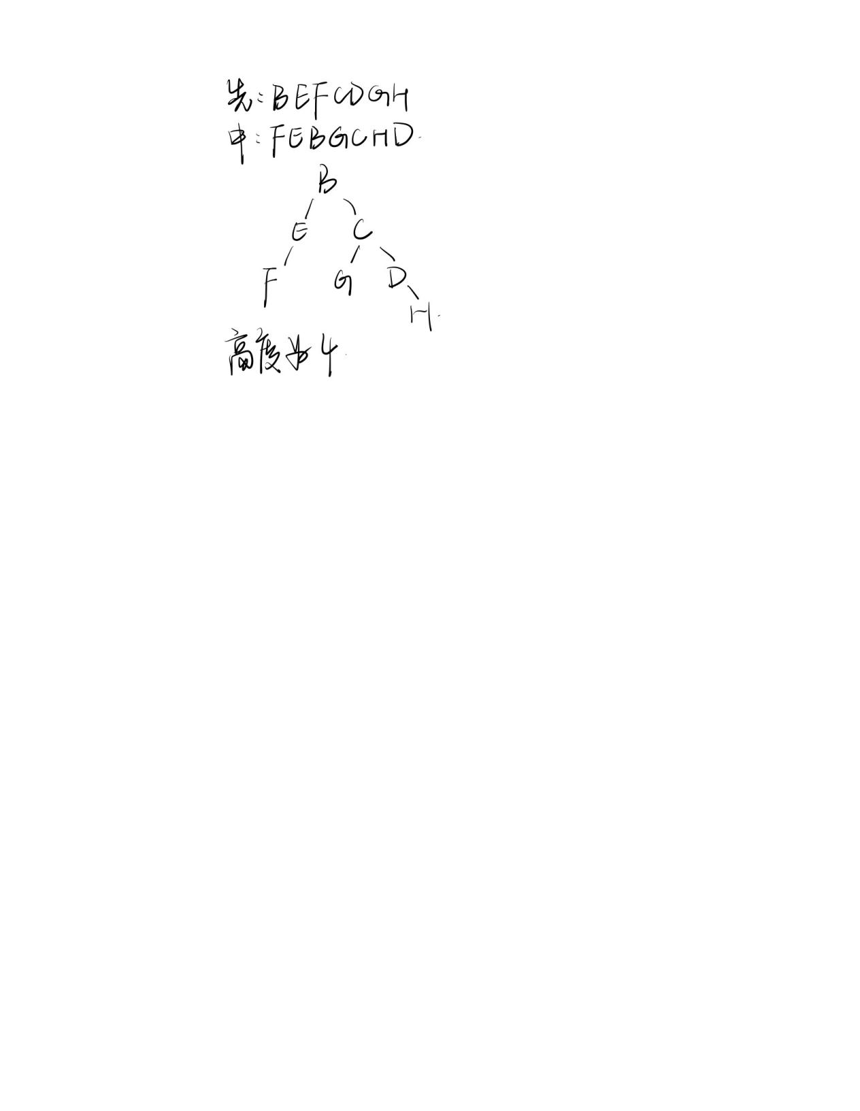

**应用题：**

答：核心代码如下：

以BinaryTree做类，先声明一个函数。

1. //求最端点的节点数
2. **int** LeafCount(**const** BinTreeNode<ElemType>* r) **const**;

后在类外实现函数定义:

1. **template** <**class** ElemType>
2. //求最端点的节点数
3. **int** BinaryTree<ElemType>::LeafCount(**const** BinTreeNode<ElemType>* r) **const**
4. {
5. **if**(r == NULL) **return** 0;
6. **if**(r->leftChild == NULL && r->rightChil == NULL)
7. **return** 1;
8. **return** LeafCount(r->leftChild) + LeafCount(r->rightChild);
9. }

创建一个对外接口：

1. **template** <**class** ElemType>
2. //端点数
3. **int** BinaryTree<ElemType>::LeafCount() **const**
4. {
5. LeafCount(root);
6. }

在test.cpp中进行测试：

1. cout << "原树:" << endl;
2. DisplayBTWithTreeShape<**char**>(bt);
3. cout << endl;
4. system_PAUSE();
6. cout << "叶子结点个数：" ;
7. cout << bt.LeafCount();
8. cout << endl;
9. system_PAUSE();